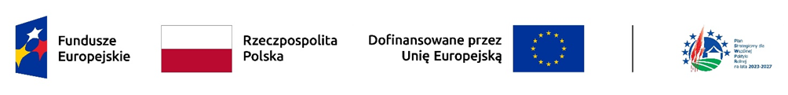

Doświadczenie Wnioskodawcy w realizacji projektów o podobnym charakterze

Nazwa Wnioskodawcy
Nr EP

Oświadczam, że zrealizowałem następujące projekty o podobnym charakterze do składanego w ramach naboru nr 6/2025/I:

Lp. | Nazwa Programu | Tytuł projektu |  | Projekt został rozliczony
1 |  |  |  | TAK ☐  NIE ☐
2 |  |  |  | TAK ☐  NIE ☐
3 |  |  |  | TAK ☐  NIE ☐
Podpis i pieczęć Wnioskodawcy

